|  |  |  |  |  |  |  |  |  |  |  |
| --- | --- | --- | --- | --- | --- | --- | --- | --- | --- | --- |
| Imagen relacionada | | | **INSTITUTO BALSEIRO**  **ASIGNATURA: MECANISMOS** | | | | | | **RT-M2020-GRL-006-r0** | |
| **REQUERIMIENTO DE TRABAJO** | | | | | | **Página: 1 de 4** | |
| **TÍTULO DE LA TAREA:** | | **Selección de rodamientos para una bomba de varilla** | | | | | | | | |
| OBJETIVO Seleccionar los rodamientos para cada uno de los ejes que componen la caja reductora de una bomba de varilla.   |  |  | | --- | --- | | **Fecha de solicitud:** | 1 de abril de 2020 | | **Para:** | Alumnos de 4to año de ingeniería mecánica | | **CC:** | F. Quintana; E. Ruiz Nicolini; L. Monteros | | **De:** | J. C. García | | | | | | | | | | | |
| **Preparó** | | | | **Revisó** | | | | **Intervino calidad** | | **Aprobó** |
| J. C. García |  | | | E. Ruiz Nicolini | F. Quintana | | L. Monteros | E. Ruiz Nicolini | | F. Quintana |
| **REVISIONES** | | | | | | | | | | |
| **Rev.** | **Fecha** | | | **Modificaciones** | | | | | | |
|  |  | | |  | | | | | | |
|  |  | | |  | | | | | | |
|  |  | | |  | | | | | | |
| 0 | 14/04/2020 | | | Requerimiento de Trabajo. | | | | | | |
| **FECHA DE VIGENCIA / FIN PREVISTO:** | | | | | | | | | | |
| **COPIAS CONTROLADAS** | | | | | | **ESTADO DEL DOCUMENTO** | | | | |
| Copia Nº: | | | | | | Los campos "Estado del Documento" y "Fin Previsto" verificados por sistema, deben ser identificados en las copias controladas. Sólo es válido el documento en los sistemas de información CAREM o identificado como COPIA CONTROLADA. | | | | |
| Distribuyó: | | | | | |
| Recibió: (firma y fecha) | | | | | |
| INFORMACIÓN RESTRINGIDA - Este documento es propiedad de CNEA y se reserva todos los derechos legales sobre él. No está permitida la explotación, transferencia o liberación de ninguna información en el contenido, ni hacer reproducciones y entregarlas a terceros sin un acuerdo previo y escrito de CNEA. | | | | | | | | | | |

**REQUERIMIENTO DE TRABAJO**

# Descripción de alcance de la tarea

En la **Figura 2** se muestra un detalle de las partes que componen la caja reductora de una bomba de varilla.

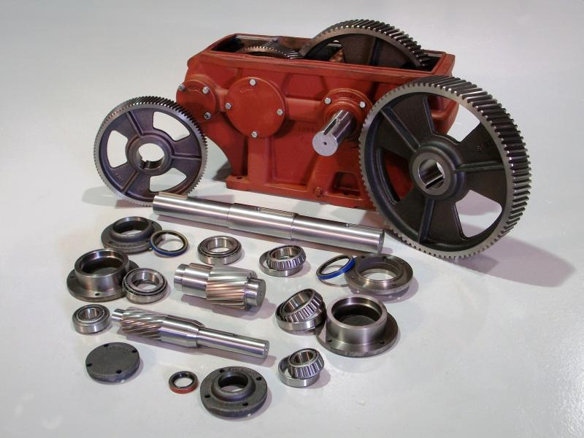

**Figura 2**: Detalle de la caja reductora

En base a los resultados obtenidos del cálculo de la reducción y dimensionamiento de los engranajes y transmisión por correas, realice las siguientes tareas:

* Diagrama de cuerpo libre y equilibrio de fuerzas en los ejes de entrada y de salida.
* Calcule las fuerzas actuantes sobre cada rodamiento.
* Seleccione el rodamiento de bolas de ranura profunda que mejor se adapte a los requerimientos.

Defina para cada rodamiento:

* Número de rodamiento.
* Diámetro interior.
* Diámetro exterior.
* Ancho del rodamiento.
* Diámetro del hombro (máximo y mínimo).
* Radio máximo del encuentro del hombro.
* Tolerancias requeridas en el eje.

La vida útil de cada rodamiento debe ser de al menos 10 años, con una confiabilidad del 90%.

En el **Anexo** se presenta un plano tentativo de la caja reductora.

# Documentación de referencia:

* “Diseño de maquinaria”; R. L. Norton.
* “Diseño de máquinas”; R. L. Norton.
* “Diseño en ingeniería mecánica de Shigley”; R. G. Budynas.
* “Diseño de elementos de máquinas”; R. L. Mott
* “Catálogo de rodamientos”; NSK

# Fecha de finalización requerida:

A acordar con los alumnos.

# Anexo

Plano tentativo de la caja reductora

